DOI:
УДК 621.3.08:621.3.089.2:621.311.6
В. П. Бабенко, В. К. Битюков, М. С. Костин
(г. Москва, МИРЭА – Российский технологический университет)
Бездроссельный DC/DC преобразователь
с накачкой заряда
Chokeless DC / DC Charge Pump converter
Представлены результаты исследования коммутационных процессов в устройствах с накачкой заряда, способы повышения эффективности. Схемотехническое моделирование позволило уточнить характеристики процессов, минимизировать потери преобразования, сформулировать рекомендации по выбору параметров элементов преобразователей и формированию сигналов управления.
The research results of switching processes in devices with charge pumping as well as methods for increasing their efficiency are presented. Circuit modelling allows to clarify the characteristics of the processes, minimize conversion losses, formulate recommendations for the choice of parameters of the transducer elements, and generate control signals.
Ключевые слова: DC/DC преобразователь с накачкой заряда, зарядовый насос, преобразователь на переключаемых конденсаторах.
Keywords: DC / DC charge pump converter, charge pump, switched capacitor converter.

При питании мобильных приборов от общего источника питания – аккумулятора, батареи, а иногда от единственного низковольтного элемента питания, возникает необходимость обеспечить более высокое напряжение, либо напряжение иной полярности или одновременно несколько различных напряжений питания. Традиционно дроссельные DC/DC преобразователи достаточно успешно справляются с подобными задачами. Однако в малопотребляющих и высокоинтегрированных электронных системах все чаще предпочтение отдается микросхемам DC/DC преобразователей без использования индуктивных элементов [1, 2]. Функционально они могут выполнять те же преобразования напряжения, что и дроссельные, т.е. повышать, понижать и инвертировать выходное напряжение без использования дорогих дросселей и трансформаторов, но имеют превосходные массогабаритные характеристики, высокий КПД, а также совместимы с интегральной технологией.
В простейших топологиях преобразователей [3], показанных на рис. 1, единственный «летающий» конденсатор С1 перекачивает заряд из входной цепи в выходную с помощью пары сдвоенных ключей S1, S3 и S2, S4, управляемых противофазными сигналами Ф1, Ф2 с контроллера управления.
Рис. 1. Базовые топологии зарядового насоса с единственным «летающим» конденсатором:
а) неинвертирующий повторитель; б) инвертирующий повторитель; в) удвоитель выходного напряжения

Направление тока заряда $I_{зар}$ при замкнутых ключах S1, S3 показано сплошной линией. Конденсатор С1 заряжается от входного источника до напряжения $U_{вх}$. Направление тока заряда $I_{зар}$ показано сплошной линией. При разомкнутых ключах S1, S3 и замкнутых S2, S4 заряженный конденсатор С1 передает заряд конденсатору С2, т.е. происходит перераспределение заряда между конденсаторами С1 и С2. Направление тока разряда $I_{разр}$ показано пунктирной линией. Управляющий контроллер формирует сигналы коммутации Ф1, Ф2, задержанные относительно друг друга, так чтобы избежать возникновения сквозных токов через ключи. Термин «летающий» конденсатор С1 связан с переключением, перелетом конденсатора от входной цепи к выходной. Конденсатор С2 называют накопительным конденсатором или конденсатором фильтра, обеспечивающим сглаживание пульсаций выходного напряжения. При перекачке заряда малыми порциями и с достаточно высокой частотой коммутации выходное напряжение $U_{вых}$ практически равно входному напряжению $U_{вх}$, но с гальванической развязкой входной и выходной цепи.
На рис. 1, б приведена топология бездроссельного инвертирующего повторителя (инвертора напряжения), у которого, по сравнению со схемой, показанной на рис. 1, а, поменялись местами потенциальный и общий вывод. При подключении отрицательного вывода повторителя с помощью ключа S4 (рис. 1, в) к плюсу питания $U_{вх}$ на выходе зарядового насоса получается сумма напряжений входного источника и выходного напряжения повторителя $U_{вых}≈2U_{вх}$, но уже без гальванической развязки входной и выходной цепей. Безиндуктивные преобразователи без регулировки выходного напряжения или с дискретным регулированием принять называть зарядовым насосом или преобразователем с подкачкой (или накачкой) заряда. При наличии в структуре зарядного насоса какого-либо механизма плавной регулировки выходного напряжения подобные DC/DC преобразователи обычно относят к классу преобразователей на переключаемых конденсаторах. На рынке присутствует значительное разнообразие интегральных преобразователей с накачкой заряда с различными функциональными особенностями, имеющие более сложную топологию с несколькими переключаемыми конденсаторами [4, 5].
При проектировании устройств с подобными преобразователями необходимо учитывать не только особенности процессов обмена энергией в коммутируемых конденсаторах, способы, которыми достигается высокая эффективность преобразователя, а также учитывать особенности коммутационных процессов в переходных режимах работы. Схемотехническое моделирование позволяет изучить коммутационные процессы, минимизировать потери преобразования, обеспечить большой КПД, оптимизировать частоту переключения.
В качестве среды моделирования была использована программа Electronics Workbench (EWB), что обусловлено спецификой поставленной задачи. Программа EWB давно и успешно используется в подготовке специалистов радиоэлектронного профиля в высшей школе при проведении имитационного моделирования, отличается удобным, интуитивно понятным интерфейсом. Кроме традиционного Spice анализа EWB позволяет пользователям подключать к исследуемой схеме виртуальные контрольно-измерительные приборы, приближенные к реальным аналогам. В EWB имеется встроенная обширная библиотека аналоговых и цифровых электронных компонентов, большой набор методов анализа различных характеристик электронных схем. Накоплен значительный опыт и существует обширная литература по использованию EWB в разных областях аналоговой и цифровой электроники [2, 6]. Имеется библиотека мощных n- и p-канальных MOSFET транзисторов фирм International Rectifier и Zetex Semiconductors [7, 8].
Для исследования была использована схема преобразователя с удвоением выходного напряжения (рис. 1, в), в которой условные ключи S заменены на традиционные в силовой электронике MOSFET. Схема, приведенная на рис. 2, содержит необходимое электронное обрамление ключей и элементы контроля. Транзисторы Q1…Q4, управляемые драйверами V4…V7, выполняют коммутацию токов заряда/разряда «летающего» конденсатора С1. Источником входного напряжения является V1 (Battery) с напряжением U_{вх}=+10 В. Выход преобразователя нагружен на резистор нагрузки R3 и накопительный конденсатор С2.

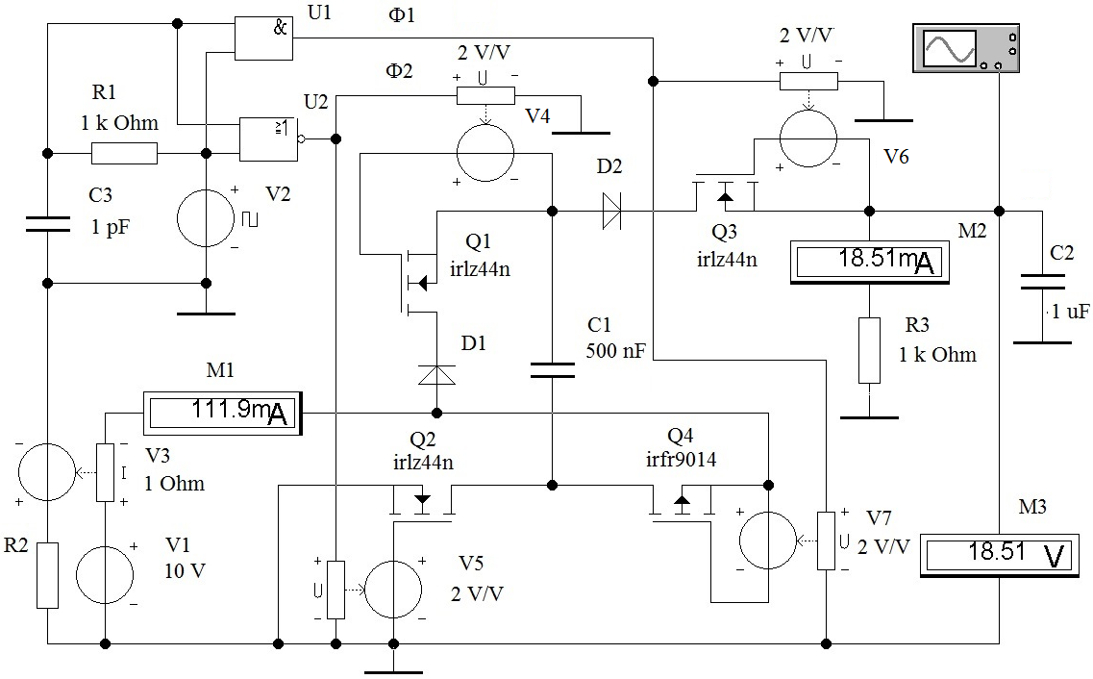
Рис. 2. Схема для исследования преобразователя с накачкой заряда в режиме удвоителя напряжения

Формирователь импульсов управления ключами, выполненный на логических элементах U1, U2, преобразует импульсы синхронизирующего генератора V2 в импульсы управления ключами Ф1, Ф2, сдвинутые по фазе на 180°, содержащие блокирующий временной интервал Dead Time (DT) для защиты от сквозных токов на интервал времени, когда один из последовательно включенных ключей открывается, а второй еще не успел закрыться. Время задержки DT обеспечивается регулировкой постоянной времени цепи R1C3. Драйверы V4…V6 преобразуют логический сигнал управления в гальванически независимое напряжение, подаваемое между затвором и истоком MOSFET ключей.
Ключи Q1, Q2, Q3, коммутирующие положительное напряжение, выполнены на MOSFET с n-каналом. Ключ Q4 удобнее выполнить на транзисторе с р-каналом, так как он коммутирует отрицательное напряжение. Для надежного отпирания транзисторов требуется напряжение U_{зи} порядка 10 В. При уровнях, обеспечиваемых логическими элементами +5 В, необходимое повышение управляющего напряжения транзисторов обеспечивается выбором соответствующего коэффициента преобразования драйверов V4…V7. Наличие у MOSFET паразитного технологического диода, шунтирующего канал транзистора при смене полярности напряжения между стоком и истоком [8], приводит к необходимости подключения последовательно с ключами Q1, Q4 дополнительных диодных ключей D1, D2 с малыми потерями (диоды Шоттки), блокирующих MOSFET при смене полярности. Полярность напряжения у ключей Q2, Q3 в процессе работы не изменяется. Поэтому им не требуется блокировка диодами.
Постоянная составляющая выходного напряжения $U_{вых=}$ и тока входного источника $I_{вх=}$ контролировалась вольтметром М3 и амперметром М2. Контроль импульсной составляющей входного тока $I_{вх max}$ выполнялся с помощью осциллографа и преобразователя V3 (Current Controlled Voltage Source), преобразующего ток в соответствующее гальванически развязанное напряжение. Временные диаграммы работы схемы приведены на рис. 3.
Логическое комбинирование на элементах U1, U2 входного импульса (диагр. а, рис. 3) и импульса, задержанного после RC цепи (диагр. б, рис. 3), позволило получить импульсы управления Ф1, Ф2 с временной задержкой DT (диагр. в и г, рис. 3). Время задержки коммутирующих импульсов составляло около $t_{з}=80 нс$, что достаточно для блокирования сквозных токов через ключи.
Входной ток преобразователя (диагр. д, рис. 3) содержит постоянную составляющую малой величины $I_{вх=}$=0,687 А (контролировалось амперметром М1), практически не заметную на фоне мощных коротких импульсов тока, возникающих в момент заряда «летающего» конденсатора.
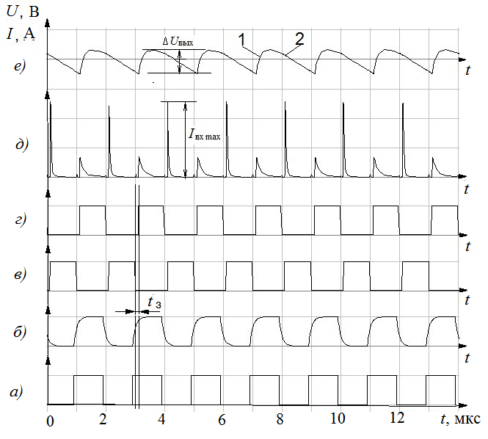
Рис. 3. Временные диаграммы: а) тактовые импульсы генератора V2; б) напряжение на конденсаторе С1;
в) и г) напряжение задержанного импульса на выходах ЛЭ U1 и U2;
д) входной ток преобразователя $I_{вх}$; е) напряжение пульсаций на выходе преобразователя $∆U_{вых}$
Пиковое значение входного тока составляло $I_{вх max}≈$80 А при длительности импульсов менее 0,1 мкс контролировалось осциллографом. Форма напряжения пульсаций выходного напряжения $∆U_{вых}≈200 мВ$ (диагр. е, рис. 3) складывается из участка «1» экспоненциально нарастающего напряжения, связанного с зарядом конденсатора С2 в момент подключения «летающего» конденсатора С1 к источнику входного напряжения V1, и участка «2» - разряда конденсатора С2 на сопротивление нагрузки R3.
Графики зависимости выходного напряжения $U_{вых=}$ от тока нагрузки $I_{вых=}$ (нагрузочная характеристика) для двух значений емкости «летающего» конденсатора приведены на рис. 4 (граф. 1 и 2).
В исследуемом диапазоне выходных напряжений графики $U_{вых=}$ имеют линейно падающий характер, который удобно описывать параметром выходного эквивалентного сопротивления $R_{экв}$ зависящего от емкости «летающего» конденсатора С1 и частоты преобразования f. При частоте $f=500 кГц$ и С1=0,5 мкФ значение $R_{экв}$ составляло 11,2 Ом, а при увеличении емкости конденсатора С1 до 1 мкФ значение $R_{экв}$ снижалось $9,0 Ом$.
Установлено, что коэффициент передачи напряжения со входа на выход $k_{пр}={U_{вых}}/{U_{вх}}$ возрастет с уменьшением тока нагрузки и в режиме холостого хода значение выходного напряжения достигает 19,8 В, то есть практически удвоенного входного напряжения ($k_{пр}≈2$).
Более того, с ростом выходного тока линейно растет выходная мощность $P_{вых}$ (рис. 4, граф. 3). Однако КПД достигает максимума (свыше 90 %) при выходном токе $I_{вых=}$ 25…30 мА и уменьшается до 80 % при токах 350…400 мА (рис. 4, граф. 4).

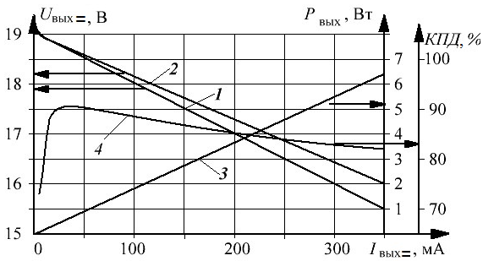
Рис. 4. Зависимость энергетических характеристик преобразователя от выходного тока $I_{вых=}$:
1 и 2 - постоянная составляющая выходного напряжения $U_{вых=}$;
1- для С1=0,5 мкФ и 2 - для С1=1,0 мкФ; 3 - выходная мощность $P_{вых}$; 4 – КПД

Выходное эквивалентное сопротивление $R_{экв}$ экспоненциально снижается при увеличении емкости «летающего» конденсатора С1 и частоты коммутации f (рис. 5) и в пределе стремится к величине $R_{экв}$=2...3 Ом, обусловленной потерями в ключах.
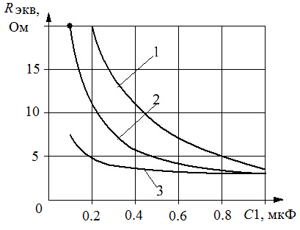
Рис. 5. Зависимость выходного эквивалентного сопротивления $R_{экв}$
от емкости конденсатора С1 и частоты f:
1 – 200 кГц; 2 - 500 кГц; 3 - f=1000 кГц

Список литературы
- Яблоков, Д. Современные микропотребляющие DC/DC преобразователи для приборов с батарейным питанием // Компоненты и технологии. – 2005. – №2. – С. 96-99.
- Битюков, В.К. Источники вторичного электропитания / В.К. Битюков, Д.С. Симачков, В.П. Бабенко. – 3-е изд. – М.: Инфра-Инженерия, 2019. – 376 с.
- Бабенко, В.П. Схемотехническое моделирование DC/DC преобразователей/ В.П. Бабенко, В.К. Битюков, Д.С. Симачков // Информационно-измерительные и управляющие системы. – 2016. – Т. 14. – № 11. – С. 69-82.
- DC-DC conversion without inductors. Maxim Integrated Product. Appnote 725. 22 July. 2009.
- The forgotten converter. Charge-pump basics. Operation. Texas Instruments Incorporated. SLPY005. 2 July 2015.
- Бабенко, В.П. Моделирование статических и динамических потерь в MOSFET-ключах/ В.П. Бабенко, В.К. Битюков, В.В. Кузнецов, Д.С. Симачков // Российский технологический журнал. – 2018. – Т. 6. – № 1(21). – С. 20-39.
- Бабенко, В.П. Имитационное моделирование процессов переключения силовых полевых транзисторов в программе ELECTRONICS WORKBENCH/ В.П. Бабенко, В.К. Битюков // Радиотехника и электроника. – 2019. – Т. 64. – № 2. – С. 199-205.
- Бабенко, В.П. Схемотехника формирователей паузы задержки DEAD TIME в силовых ключах/ В.П. Бабенко, В.К. Битюков // Фундаментальные проблемы радиоэлектронного приборостроения. – 2018. – Т. 18. – № 3. – С. 615-620.
Материал поступил в редколлегию 24.09.20.

